SISTEM KENDALI RUMAH PINTAR MENGGUNAKAN VOICE RECOGNITION MODULE V3 BERBASIS MIKROKONTROLER DAN IOT
Anita Rahayu^{*1}, Hendri²
¹Jurusan Teknik Elektro, Fakultas Teknik, Universitas Negeri Padang
*Coressponding author, e-mail: user.anitarahayu@gmail.com

Abstrak
Dalam beberapa tahun terakhir, teknologi membuat segalanya lebih mudah dilakukan. Salah satunya adalah sistem otomatisasi pada rumah pintar. Pemaparan dari hasil tugas akhir yang bertujuan untuk merancang sistem otomatis rumah pintar menggunakan Arduino UNO sebagai pusat pengontrolan, Voice Recognition sebagai pengolah suara, ESP8266 sebagai penghubung kejaringan Wi-Fi, modul relay sebagai saklar elektronik dan catu daya sebagai sumber. Pada tugas akhir ini, penulis menggunakan metode penelitian kuantitatif. Dimana pengujian dilakukan menggunakan data berupa angka untuk menganalisis keterangan yang ingin diketahui sehingga terlihat lebih detail dan jelas. Untuk memudahkan pembacaan, penulis menggunakan tabel-tabel sebagai penjabaran hasil pengujian.Setelah pengujian, hasil dari tugas akhir ini menunjukkan rancangan dapat mengontrol alat elektronik di rumah menggunakan perintah suara dan perintah jarak jauh dengan aplikasi Telegram di Android. Data yang diambil menunjukkan bahwa fungsi keseluruhan cukup baik dan membutuhkan jeda sekitar 2 detik dari saat perintah diberikan hingga respon pengaktifan output bekerja. Persentase rata-rata suara yang diterima dari suara yang diucapkan dalam pengujian adalah 80.2%.

Abstract

In recent years, technology makes things easier to do. One is the automation system on the smart home. The exposure of the outcome of the final project aimed at designing an automated smart home system using Arduino UNO as a controller, Voice Recognition as a sound processor, ESP8266 as a liaison to the Wi-Fi network, module relay as Electronic switch and power supply as the source. On this final project, the author uses quantitative research methods. Where testing is done using numeric data to analyse the information you want to know so that it looks more detailed and clear. For easy reading, authors use tables as the description of test results. After testing, the results of this final project show that the project can control the home electronic device using voice commands with module Voice Recognition and remote commands with the Telegram app on Android. The Data captured indicates that the overall function is quite good and requires about 2 seconds when a command is given until the output activation response is working. The average percentage of sound that is accepted form the spoken voice at the time of testing is 80.2%.

Keywords:: Microcontroller, Voice Recognition V3 module, ESP8266 Wi-Fi Module, Driver Relay Module

PENDAHULUAN
Dalam aktifitas sehari-hari pasti tidak terlepas dari penggunaan alat-alat elektronik seperti penerangan lampu pada rumah serta menghidupkan dan mematikan peralatan elektronik lainnya. Pada umumnya instalasi rumah masih menggunakan saklar untuk mengoperasikan peralatan elektronik. Dengan sistem tersebut kita masih harus menekan saklar jika ingin mematikan dan menyalakan lampu. Jarak jangkauan yang jauh terkadang membuat kita malas untuk mematikan dan menghidupkan saklar lampu[1]. Smarthome adalah sebuah konsep rumah cerdas yang memanfaatkan teknologi secara maksimal, yang berfokus untuk home automation, sehingga interaksi antara manusia dengan rumah menjadi lebih mudah, praktis, dan dapat membantu pekerjaan rumah menjadi lebih cepat[2].

Smarthome yang sering disebut sebagai rumah pintar atau e-Home yaitu suatu rumah yang memiliki sistem otomatis yang sangat canggih untuk mengontrol peralatan rumah seperti pencahayaan dan suhu, peralatan multi-media, memantau dan mengaktifkan alarm serta membuka dan menutup jendela atau pintu dan banyak fungsi lainnya yang bisa diterapkan pada smarthome ini[3]. Smart home sudah menjadi ide yang muncul dan berkembang semenjak Le Corbusier yang merupakan seorang arsitek dari swiss mengatakan bahwa rumah merupakan “machine for living”. Smart home mengubah kehidupan kita seakan menjadi lebih cerdas karena menjadi simbol dimana pemilik dapat memantau rumah, mengakses, merawat serta penggunaan energi yang efisien dan menjaganya dari jarak jauh. Semua bisa dilakukan dengan mengelola data dari sensor dan mengendalikan berbagai macam peralatan. Seperti halnya yang dilakukan oleh Taranjot Kaur, Sushil Kakkar dan Shweta Rani dalam jurnalnya yang berjudul “Smart home: Sensible Living Using Internet Of Thing” dimana dia menggunakan internet untuk mengatur rumahnya sendiri, dan tahan sebagai sistem keamanan[4].
Perintah suara merupakan salah satu media pengoperasian sistem home automation yang banyak diminati. Pengoperasian sistem yang sangat mudah dan tidak membutuhkan banyak tenaga merupakan alasan utama bahwa perintah suara sangat cocok digunakan untuk sistem home automation. Voice Recognition adalah suatu sistem yang dapat mengidentifikasi seseorang melalui suaranya, Voice Recognition dapat dikatakan sebagai suatu proses di mana mesin atau program menerima dan menafsirkan dikte serta memahami dan menjalankan perintah yang diucapkan. Sistem kendali rumah pintar memungkinkan pemilik rumah mengendalikan peralatan elektronik di rumah dengan menggunakan perintah suara. Pengolahan suara digital dapat dikembangkan untuk mempermudah kehidupan manusia. Dalam hal ini suara manusia dapat diolah untuk dikonversi agar dimengerti oleh suatu responden sehingga perintah yang terucap dapat direspon oleh alat yang dikendalikan. Pengolahan suara digital dikontrol dengan aplikasi untuk mengenali adanya perintah suara yang dideteksi, yang sering disebut dengan Voice Recognition[5].
Sistem pengendaliannya dirancang menggunakan Arduino UNO dengan mikrokontroler ATmega328 sebagai pusat kendali dari sistem, Voice Recognition serta modul Wi-Fi ESP8266 digunakan untuk komunikasi kontroler ke internet melalui media Wi-Fi. Pengenalan suara menggunakan Voice Recognition module V3 juga sudah banyak diaplikasikan untuk sistem keamanan ataupun pengaplikasian sistem secara otomatis, menggunakan Voice Recognition module V3 sebagai pengolah suara untuk membuka pintu serta membuka dan menutup jendela secara otomatis, menghidupkan dan mematikan alat elektronik pada rumah, dan juga menggunakan metode Internet of Thing untuk pengontrolan dan pengendaliannya dengan modul ESP8266 yang dapat dikontrol dari jarak jauh menggunakan aplikasi telegram[6].
Berdasarkan kutipan yang telah dijabarkan diatas, maka dirumuskan permasalahan yaitu bagaimana cara mengontrol dan mengendalikan smarthome. Pada tugas akhir ini penulis merancang suatu alat yang berjudul “Sistem Kendali Rumah Pintar Menggunakan Voice Recognition Modul V3 Berbasis Mikrokontrooler dan IoT”. Alat ini dibuat bertujuan untuk mengontrol peralatan rumah menggunakan Voice Recognition modul V3 yang dapat memudahkan pemilik rumah untuk mengendalikan keamanan rumah beserta peralatan elektronik rumah tangga serta menggunakan modul Wi-Fi ESP8266 untuk mengontrol dan mengendalikan rumah pintar dari jarak jauh.

Dalam proses pembuatanbtugasNakhirnini digunakan beberapa rujukan antara lain sebagai berikut:

- Smarthome
Smarthome merupakan sebuah aplikasi yang dirancang dengan berbantuan komputer yang akan memberikan kenyamanan, keamanan dan penghematan energi yang berlangsung secara otomatis sesuai dengan kendali pengguna dan terprogram melalui komputer pada gedung atau tempat tinggal kita. Konsep teknologi rumah cerdas ini dirancang untuk memudahkan pemilik rumah dalam memantau kondisi peralatan elektronik yang terhubung dari smartphone yang dimiliki[7].
- Internet of Things
Internet of Things (IoT) adalah suatu konsep perangkat yang mampu mentransfer data tanpa terhubung dengan manusia, melainkan internet sebagai medianya. Kemampuan untuk pindah data melalui jaringan tanpa memerlukan dua arah antara manusia ke manusia yaitu sumber ke tujuan atau interaksi manusia ke komputer. Internet of Things (IoT) merupakan perkembangan teknologi yang menjanjikan dapat mengoptimalkan kehidupan dengan sensor-sensor cerdas dan benda yang memiliki jaringan dan bekerja sama dengan jaringan internet[7].
- Microphone (mikrofon)
Microphone berfungsi sebagai penangkap suara yang diucapkan oleh pengguna untuk diteruskan ke modul Voice Recognition V3 module. Mikrofon merupakan salah satu komponen yang sudah termasuk ke dalam sensor Voice Recognition V3.

- Voice Recognition V3
Voice Recognition atau pengenal ucapan / suara adalah suatu sistem yang dapat mengidentifikasi seseorang melalui suaranya. Modul pengenal suara atau Voice Recognition ini dapat digunakan pada banyak aplikasi pengontrolan yang membutuhkan pendeteksian bukan hanya suara melainkan percakapan seperti home automation (dimana user dapat mengontrol nyala lampu, kunci pintu, televisi, atau perangkat lainnya) atau sebagai modul pelengkap sensor pendengaran pada robot. Voice Recognition ini merupakan suatu teknik yang memungkinkan sistem komputer untuk menerima input berupa kata yang diucapkan.
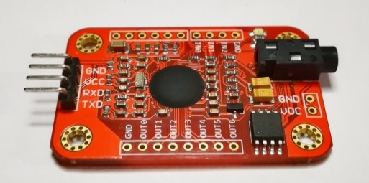
Gambar 1. Modul Voice Recognition V3
- Hotspot internet
Hotspot internet / Mini Wi-Fi digunakan sebagai penyedia jaringan untuk mengakses internet atau membuka halaman web. Hotspot ini nantinya yang akan menghubungkan internet dengan modul Wi-Fi ESP8266.

- Wi-Fi module ESP8266
Modul Wi-Fi ESP8266 juga merupakan modul Wi-Fi yang berfungsi sebagai perangkat tambahan mikrokontroler seperti Arduino agar dapat terhubung langsung dengan Wi-Fi dan membuat koneksi TCP/IP. ESP8266 merupakan platform yang sangat murah tetapi sangat
efektif digunakan untuk berkomunikasi atau kontrol melalui internet, modul ini sebagai perantara yang menghubungkan android dengan jaringan Wi-Fi.
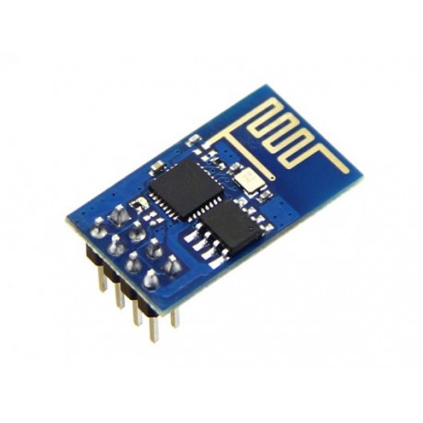
Gambar 2. Wi-Fi module ESP8266
- Mikrokontroler Arduino UNO
Arduino UNO merupakan board mikrokontroler yang berbasis Atmega328, arduino mempunyai 14 pin dimana 6 pin untuk output PWM dan 6 pin untuk input analog. ATmega328 memiliki tegangan pengoperasian yaitu 5 Volt dan tegangan input yang disarankan sekitar 7-12 Volt.

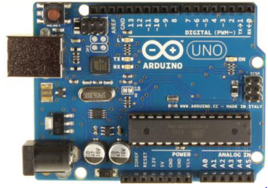
Gambar 3. Arduino UNO
- Driver Relay
Relay adalah suatu piranti yang menggunakan elektromagnetik untuk mengoperasikan seperangkat kontak saklar. Susunan paling sederhana terdiri dari kumparan kawat penghantar yang dililit pada inti besi. Bila kumparan dienergikan, medan magnet yang terbentuk menarik armature berporos yang digunakan sebagai pengungkit mekanisme saklar.
Cara kerja relay antara lain:
- Normally open (NO) adalah kondisi suatu kontak dalam kondisi terbuka atau tidak terhubung, sehingga arus listrik tidak mengalir.
- Normally close (NC) adalah kondisi suatu kontak dalam kondisi tertutup atau terhubung, sehingga arus listrik dapat mengalir.
- Tukar sambung (changeover / NO) adalah relay yang mempunyai kontak tengah yang normalnya tertutup tetapi melepaskan diri dari posisi dan membuat kontak dengan yang lain bila relay dialiri listrik.

METODE PENELITIAN
- Diagram Blok
Blok diagram adalah pendefinisian terhadap sistem yang akan dirancangkan yang bersifat menyeluruh, blok diagram dari Tugas Akhir ini dapat dilihat pada gambar 4 dibawah ini.
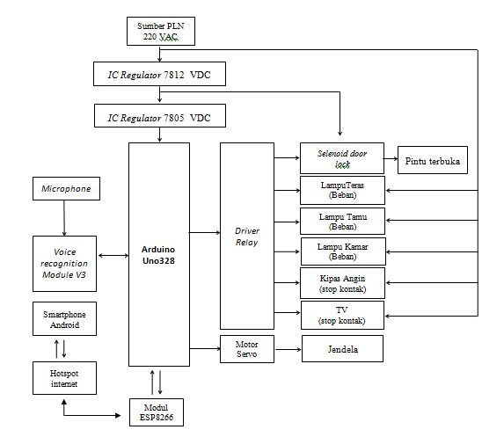
Gambar 4. Blok Diagram
Berdasarkan blok diagram keseluruhan sistem diatas fungsi dari masing-masing blok dapat dijelaskan sebagai berikut:
- Arduino UNO
Mikrokontroler Arduino UNO adalah mikrokontroler berbasis ATmega328 yang memiliki 14 pin digital input / output dan 6 pin analog. Mikrokontroler ini adalah unit pengontrolan dan pemrosesan pada sistem. Arduino berfungsi untuk menerima data dari modul Voice Recognition V3 serta mengolah dan mengubah data yang akan diterjemahkan dan juga melakukan pencocokan password atau suara. Jika perintah cocok maka relay akan aktif / ON.
- Microphone
Microphone dalam rangkaian berfungsi sebagai penangkap suara yang diucapkan oleh pengguna untuk diteruskan ke modul Voice Recognition V3 module.
- Beban
Merupakan variabel terkontrol yang nantinya akan dihubungkan dengan driver relay dan dikendalikan secara otomatis sesuai perintah yang diberikan pada arduino.
- Voice Recognition Module V3
Berfungsi sebagai kendali atau inputan melalui suara yang dibantu dengan modul Voice Recognition V3 disebut sebagai sensor suara. Data-data suara akan di sampling melalui komputer menggunakan serial monitor dari software arduino. Modul Voice Recognition V3 ini juga berfungsi untuk menerima data berupa suara yang kemudian disimpan dan diteruskan ke mikrokontroler Arduino sebagai perintah atau inputan.
- Smartphone Android
Android sebagai pemantauan dan pengontrolan untuk mengendalikan rumah pintar. Aplikasi yang digunakan adalah telegram.
- Modul ESP8266
Esp 8266 digunakan sebagai perantara yang menghubungkan android dengan jaringan Wi-Fi.
- Hotspot
Hotspot internet / Mini Wi-Fi digunakan sebagai penyedia jaringan untuk mengakses internet atau membuka halaman web.
- Driver Relay
Berfungsi sebagai kendali peralatan elektronik rumah tangga sesuai perintah dari Arduino Uno untuk pemutus dan penghubung arus pada lampu, TV (stop kontak), kipas (stop kontak) dan solenoid (pintu).
- Motor Servo
Berfungsi sebagai penggerak untuk membuka dan menutup otomatis jendela.
- Solenoid door lock
Solenoid door lock berfungsi sebagai pengunci pintu pada rumah.
- Flowchart
Flowchart berfungsi sebagai acuan dalam membuat kode program yang berisi instruksi atau perintah dari program yang akan dibuat. Rancangan flowchart sistem dari tugas akhir ini dapat dilihat pada gambar 5 berikut.
Gambar 5. Flowchart Sistem Kerja Alat
- Perancangan Hardware
Hardware juga merupakan bagian penting dari alat. Perancangannya dibuat untuk menentukan apa saja perangkat, rangkaian elektrik dan mekanik yang akan digunakan pada alat. Pada bagian ini akan diperlihatkan gambar 6 yang berupa gambar desain dari alat yang akan dibuat. Pada gambar dapat dilihat bahwa alat mempunyai volume 50x25x35 dalam
centimeter. Alat terdiri dari prototype rumah dan rangkaian elektriknya berupa microphone, perangkat arduino, modul voice reecognition dan modul Wi-Fi ESP8266.

25CM
50CM
30CM
Gambar 6. Desain Mekanik Alat
HASIL DAN PEMBAHASAN
Pada bagian hasil dan pembahasan, akan dilakukan beberapa pengujian dan analisa pada seluruh bagian input dan output alat. Tujuan pengujian dan analisa ini untuk mendapatkan data-data serta bukti hasil akhir dari kenyataan bahwa perangkat keras yang telah dibuat bisa bekerja dengan baik dan dapat digabungkan dengan perangkat lunak sesuai dengan yang direncanakan.
      - Pengujian Driver Relay
Rangkaian driver relay ini berfungsi sebagai saklar untuk beban. Rangkaian ini diberi inputan dengan tegangan 5 VDC yang sumber tegangannya disuplai oleh catu daya. Pada pengujian ketika relay diberi masukan 1 (high) pada mikrokontroler maka didapatkan tegangan sebesar 4,72 V. Dimana arus akan mengalir dari kolektor ke emitor transistor sehingga akan mengaktifkan relay. Kontak relay akan berubah dari keadaan NO (normally open) menjadi tertutup begitu juga sebaliknya. Berdasarkan dari pengukuran dan pengujian diatas, maka rangkaian relay telah bekerja dengan baik sesuai dengan batas toleransi.
      - Pengujian Mekanik
Sebagai perbandingan hasil dari desain dengan hasil pengujian berikut adalah bentuk Hardware yang bisa dilihat pada gambar 7 berikut ini.
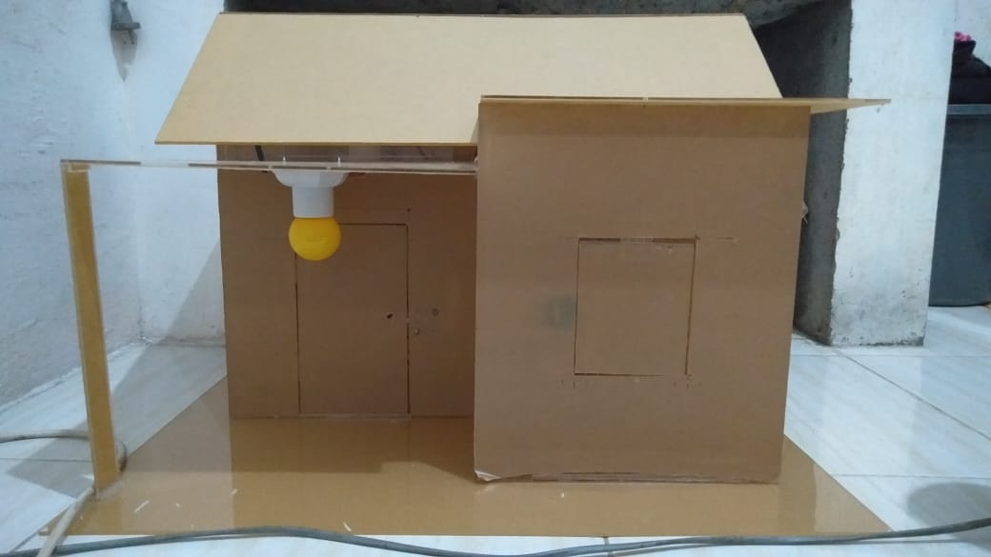
Gambar 7. Hasil Pembuatan Mekanik
Pada gambar 7 terlihat bahwa prototype rumah hampir mirip dengan perancangan dan posisi masing-masing komponen sesuai dengan desain gambar, mekanik terbuat dari akrilik bening. Ketika dilakukan uji coba, alat berfungsi dengan cukup baik sehingga dapat digunakan untuk mengontrol alat-alat elektronik, membuka pengunci pintu serta membuka dan menutup jendela seperti yang sudah terprogram.
      - Pengujian Voice Recognition Module V3
        - Pengujian Sampling Suara
Gambar 8 merupakan hasil perekaman dari sampling suara. Berikut gambar saat perekaman suara untuk lampu teras,tamu dan kamar dengan menggunakan perintah dari program “sigtrain”.
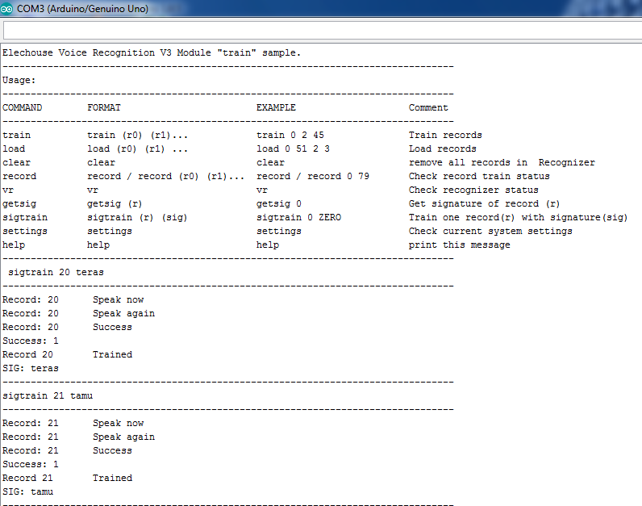
Gambar 8. Hasil Perekaman Sampling Suara
Setelah suara direkam, untuk menguji hasil yang kita rekam kita bisa mengujinya di program dengan perintah “load” pada serial monitor arduino. Berikut gambar saat menguji suara rekaman, dapat dilihat pada gambar 9.

Gambar 9. Pengujian Suara Yang Direkam
Signature artinya menunjukkan bahwa kata yang diucapkan sesuai dengan hasil sampling yang tersimpan dalam modul Voice Recognition.
        - Pengujian Jarak Ideal Pemberian Perintah Suara
Tabel 1 menunjukkan tingkat keberhasilan pemberian perintah suara pada jarak yang sudah ditentukan dengan uji coba 10 kali pemberian perintah suara. Dalam pengujian apabila terdapat kegagalan 5 kali dari sepuluh kali percobaan maka dianggap tidak ideal (-), jika berhasil lebih dari 5 kali maka dianggap ideal (√). Hasil pengujian membuktikan tingkat keberhasilan yang bagus terletak pada jarak dengan range 5 cm- 100 cm.
Tabel 1. Hasil Pengujian Jarak Ideal Pemberian Suara
Perintah | Jarak yang Ditentukan (Cm)
Jarak (cm) | 5 cm | 7 cm | 10 cm | 20 cm | 40 cm | 70 cm | 100 cm
Teras Hidup | √ | √ | √ | √ | √ | √ | √
Teras Mati | √ | √ | √ | √ | √ | - | √
Tamu Hidup | √ | √ | √ | √ | √ | √ | √
Tamu Mati | √ | √ | √ | √ | √ | √ | -
Kamar Hidup | √ | √ | √ | √ | √ | √ | -
Kamar Mati | √ | √ | √ | √ | √ | √ | √
Kipas Hidup  (stop kontak) | √ | √ | √ | - | √ | - | -
Kipas Mati  ( stop kontak) | √ | √ | √ | - | - | - | -
TV Hidup  (Stop kontak) | √ | √ | √ | - | - | - | -
TV Mati  (stop kontak) | √ | √ | √ | - | - | - | -
Jendela buka | √ | √ | √ | √ | - | - | -
Jendela tutup | √ | √ | √ | - | √ | - | -
Pintu buka | √ | √ | √ | √ | - | √ | -
Keberhasilan (%) | 100 | 100 | 100 | 61.5 | 61.5 | 45.6 | 30.4

        - Pengujian Pemberian Perintah

Tabel 2. Hasil Pengujian Pemberian Perintah dari Suara Pemilik
Jumlah Pengucapan | Jumlah Pemberian Perintah Suara |  |  |  |  |  |  |  |  | Suara yang Diterima (%)
 | Teras | Tamu | Kamar |  | Kipas |  | TV | Pintu | Jendela
1 | √ | √ | √ | √ |  | √ |  | √ | √ | 100
2 | √ | √ | √ | √ |  | √ |  | √ | - | 86
3 | √ | √ | √ | √ |  | √ |  | - | √ | 86
4 | √ | √ | √ | √ |  | - |  | - | √ | 71
5 | √ | √ | √ | - |  | - |  | √ | - | 58
Rata-Rata Suara yang Disimpan |  |  |  |  |  |  |  |  |  | 80.20%

Tabel 2 menunjukkan bahwa berapa kali perintah harus diucapkan agar Voice Recognition mampu mengolah perintah yang diberikan agar sama dengan hasil sampling suara. Hasil percobaan membuktikan bahwa tingkat keberhasilan pengenalan suara mencapai 80.2%. Jadi dapat disimpulkan bahwa modul Voice Recognition punya sedikit kekurangan dalam menerima dan mengolah perintah suara yang diberikan. Kegagalan dalam pengolahan perintah suara disebabkan oleh jenis suara yang diucapkan tidak sesuai dengan sampling yang dilakukan. Kegagalan terjadi dapat disebabkan oleh pengucapan yang tidak terlalu jelas maupun terlalu lemah atau terlalu kuat.
Tabel 3. Hasil Pengujian Pemberian Perintah dari Suara Orang yang Berbeda
Pengujian | Jumlah Pemberian Perintah Suara
 | Teras | Tamu | Kamar | Kipas | TV | Pintu | Jendela
Sheren | √ | - | - | - | - | - | -
Mesa | - | - | - | - | - | - | -
Faris | - | - | - | - | - | - | -
Robby | - | - | - | - | - | - | -
Fauzan | - | - | - | - | - | - | -

Perintah akan diujikan oleh lima orang dengan jenis suara yang berbeda. Setiap pemberian perintah dilakukan sebanyak lima kali tiap perintah pada setiap orang dengan tujuan untuk mengetahui tingkat keberhasilan suara yang diterima. Pada tabel 3 hasilnya adalah orang yang tidak tersimpan suaranya pada database perintahnya tidak valid dan tidak bisa dijalankan.
Tabel 4. Hasil Pengujian Pemberian Perintah dari Suara Rekaman
Jumlah pengucapan | Jumlah Pemberian Perintah Suara |  |  |  |  |  |  | Suara yang Diterima (%)
 | Teras | Tamu | Kamar | Kipas | TV | Pintu | Jendela
1 | √ | - | - | - | - | - | - | 14.2
2 | - | √ |  | - | - | - | √ | 28.5
3 | √ | - | √ | - | - | - | - | 28.5
4 | √ | - | - | √ | - | - | - | 28.5
5 | - | - | - | - | √ | √ | - | 28.5
Rata-Rata Suara yang Disimpan |  |  |  |  |  |  |  | 25.60%

Pada tabel 4 menunjukkan suara rekaman juga sulit untuk melakukan perintah sehingga perintah yang direkam tidak valid dan tidak bisa untuk dijalankan.
      - Pengujian Module Wi-Fi ESP8266
Pengujian tegangan pada Wi-Fi ESP8266 bertujuan untuk mengetahui apakah tegangan Wi-Fi bisa bekerja dengan baik atau tidak. Tegangan yang dapat bekerja pada Wi-Fi ESP8266 yaitu antara 3.1 V sampai 5 V. Modul ini digunakan sebagai perantara yang menghubungkan android dengan jaringan Wi-Fi dan melalui modul ini android (aplikasi telegram) berkomunikasi dengan mikrokontroler untuk mengontrol beban / peralatan listrik yang akan dikontrol.
Pengujian dengan Aplikasi Smartphone Android (Telegram)
Aplikasi telegram ini memiliki fitur BOT. Bot sendiri merupakan kata lain dari pada Robot, dimana robot ini nantinya akan bekerja untuk membantu memudahkan pengguna dalam kegiatan pengiriman pesan. Untuk membuat bot, pengguna perlu melakukan Add pada akun @BotFather, lalu memasukan informasi mengenai bot yang akan dibuat. Nanti akan diberikan sebuah code API yang akan dimanfaatkan untuk komunikasi ESP8266 ke internet. API (Application Programming Inteface) secara singkat merupakan teknologi yang menjadi sebuah jembatan komunikasi, dimana memungkinkan programmer untuk melakukan pertukaran informasi data melalui dua perangkat yang berbeda atau lebih melalui jaringan internet. Dengan adanya teknologi tersebut pengguna dapat memanfaatkannya untuk membuat sebuah perangkat berbasis IoT (Internet of Things) untuk mematikan dan menghidupkan peralatan listrik menggunakan perangkat ESP8266 melalui internet dengan API dari bot telegram tersebut. Berikut tampilan dari perintah yang dikirimkan dalam bentuk pesan, dapat dilihat pada gambar 10 sebagai berikut:
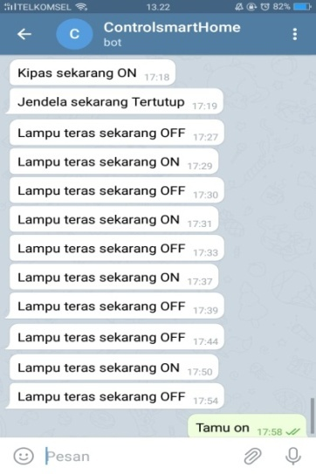
Gambar 10. Bentuk Pesan Notifikasi dari dari Voice ke Telegram

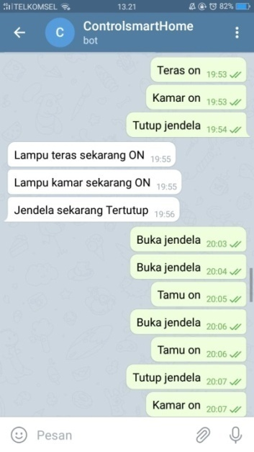
Gambar 11. Bentuk Pesan Ketika diberi Perintah dari Telegram
Berdasarkan hasil keseluruhan, keterlambatan notifikasi lama karena dipengaruhi sistem dari BotFather yang sibuk dan karena kondisi kekuatan dari hotspotnya. Ketika di lakukan pengujian pada sore hari respon untuk notifikasinya sangat cepat. Hal yang mempengaruhinya karena sistem dari BotFather itu sendiri yang sibuk dan karena sinyal hotspot internetnya yang lelet.
Tabel 5. Pengujian Ketika Sistem Dikontrol atau Dikendalikan dari Telegram
Pengujian saat Sistem Dikontrol oleh Aplikasi Telegram
Pesan Dikirim | Sistem Menyala | Notifikasi
19:53 | 19:53 | 19:55
19:53 | 19:54 | 19:55
19:54 | 19:55 | 19:56
20:15 | 20:15 | 20:16
20:17 | 20:17 | 20:18
20:18 | 20:18 | 20:19
Pada tabel 5 bisa dilihat respon dari aplikasi telegram sangat cepat. Dan dilihat dari hasil data yang diperoleh bahwa sistem kerja dari Android melalui Modul Wi-Fi ESP8266 dapat
bekerja dengan baik. Dan dapat disimpulkan pengontrolan smarthome pada alat ini bekerja dengan baik.
PENUTUP
Dari pengujian dan analisa dapat disimpulkan bahwa. Alat dapat berkerja dan dapat melakukan perintah sesuai suara yang terdaftar pada program (yang direkam). Voice Recognition dapat membedakan suara orang yang terekam dan yang tidak terekam pada program. Semua relay dapat diaktifkan dan dinonaktifkan sesuai perintah sehingga berpengaruh pada aktif atau tidaknya beban. Dan alat juga dapat dikontrol dari jarak jauh melalui aplikasi Telegram.
DAFTAR PUSTAKA

[1] S. Setiadi B, “Fakultas Teknik – Universitas Muria Kudus 153,” Pros. SNATIF ke-4 Tahun 2017, pp. 153–160, 2017, doi: 10.2298/PAN0903301G.
[2] I. Fachri Rizal, I. W. A. Arimbawa, and R. Afwani, “Rancang Bangun Digital Home Assistant Dengan Perintah Suara Menggunakan Raspberry Pi Dan Smart Phone,” J. Comput. Sci. Informatics Eng., 2018, doi: 10.29303/jcosine.v2i2.84.
[3] B. H. Prasetio and D. Syauqy, “Desain Protokol Suara Sebagai Pengendali Dalam Smart Home Menggunakan FPGA,” J. Teknol. Inf. dan Ilmu Komput., 2017, doi: 10.25126/jtiik.201742306.
[4] A. Iqbal, “Jarak Ideal Pemberian Perintah pada Easyvr untuk Kendali Rumah Pintar,” pp. 1–8, 2019.
[5] M. Rusdi and A. Yani, “Sistem Kendali Peralatan Elektronik Melalui Media Bluetooth Menggunakan Voice Recognition,” J. Electr. Technol., vol. 3, pp. 27–33, 2018.
[6] S. Samsugi, Ardiansyah, and D. Kastutara, “INTERNET OF THINGS (IOT): Sistem Kendali Jarak Jauh Berbasis Arduino Dan Modul Wifi Esp8266,” Pros. Semin. Nas. ReTII, vol. 1.0, no. 22, p. 100, 2018.
[7] R. Rizal and I. Karyana, “Innovation in Research of Informatics ( INNOVATICS ) Sistem Kendali dan Monitoring pada Smart Home Berbasis Internet of Things ( IoT ),” vol. 2, no. October, pp. 43–50, 2019.
[8] H. Masdi, et al. “Design of a prototype D-STATCOM for voltage sag mitigation”In PECon 2004. Proceedings. National Power and Energy Conference, 2004. (pp. 61-66).IEEE.,2004.

Biodata Penulis
Anita Rahayu, lahir di Nyiur Paladangan, 7 Januari 1996. Sedang menempuh jenjang sarjana0pada0Program Studi0Teknik0Elektro Industri di0jurusan Teknik0Elektro0FTuUNP.
Drs. Hendri, M.T, Ph.D, lahir di Padang, 17 September 1964. Beliau memperoleh gelar Sarjana Teknik di Universitas Negeri Padang pada tahun 1989. Kemudian melanjutkan jenjang pendidikan S2 di ITB dan memperoleh gelar Master dari Institut Teknologi Bandung (ITB) pada tahun 2000. Selanjutnya beliau kembali melanjutkan S3 untuk mendapatkan gelarPh.D di Jurusan Teknik Elektro dan Elektronik, Fakultas Teknik University Putra Malaysiatahun 2010. Beliau juga aktif menjadi staf pengajar di Fakultas Teknik khususnya di Teknik Elektro FT UNP sampai sekarang.

